**SSADM**

**Dokumentáció**

Az adatbázis alapú rendszerek

kurzushoz

NetShop

*Csapattagok:*

**Kasziba Cintia**

**Verebélyi Bertalan**

**Verebélyi Csaba**

*Készítette:*

**Verebélyi Csaba**

**Szeged**

**2013**

## Tartalomjegyzék

# 1. Szöveges feladatleírás 3

2. Követelménykatalógus 3

3. relációs adatelemzés (normalizálás) 4

4. folyamatmodellezés (AFD) 6

5. funkció meghatározás 9

6. egyed – esemény modellezés 12

7. egyed leírások 13

8. elérési út modellezése 14

9. i / o szerkezet meghatározása (részfunkció) 15

10. adattároló egyed kereszthivatkozás 15

11. adatszótár 16

12. Egyed – esemény mátrix 18

13. dialógus tervezés 19

## **SZÖVEGES FELADATLEÍRÁS**

Egy [termékek] eladásával foglalkozó fiktív cég a termékeit az interneten keresztül szeretné értékesíteni. Ennek az internetes áruháznak a rendszerét fogjuk megvalósítani, szem előtt tartva, hogy a vásárlóknak minél könnyebbé és élvezhetőbbé tegyük a vásárlás folyamatát. Ezt a megvalósítást ezen SSADM módszertan dokumentáció fogja támogatni.

A rendszer egyik hatékonysága, hogy az elektronikus világban képviseltetve magát fontos profit szerzési lehetőséget jelent az online áruház, továbbá nyilván tudja tartani az árukészletet és az áruválasztékot hatékonyabban tudja csoportosítani. Éves statisztikai adatokkal pedig a jövőben hatékonyabban tudja csoportosítani erőforrásait.

A másik szempont lényege, a felhasználóbarát megjelenés, hogy a regisztrált felhasználó minél kényelmesebben, gyorsabban és hatékonyabban tudjon termékeket vásárolni, úgy hogy a rendszer például kategorikus besorolást alkalmaz, lehetőség nyílik kulcsszó alapján keresésre is. Különböző ajánlásokkal fogjuk segíteni a felhasználót a vásárlási döntésében, például legújabb termékek megjelenítésével, vagy a többi vásárló körében kedvelt termékek listázásával. A felhasználó korábbi vásárlásait is figyelembe véve a legutóbb vásárolt termékek alapján és hasonló kategória szerint is fogunk ajánlásokat tenni. Lehetőség lesz továbbá a vásárolt és már kipróbált termékekről véleményt hozzáfűzni, elérhető lesz egy gyors egyenleg feltöltő funkció is, a vásárlásokról pedig mindig email értesítést fogunk küldeni a felhasználó számára.

KÖVETELMÉNY KATALÓGUS

Ezzel a technikával célunk, hogy a fiktív internetes áruházunk felhasználóinak igényeit felismerjük, követelményeket mérhetően meghatározzuk és az elkészítendő rendszerre vonatkozó elvárások rendszerezett összességének eleget tegyünk. A követelmény katalógus bővítése párhuzamosan zajlik majd a megvalósítandó projekttel.  
  
Funkcionális követelmények a következő tevékenységeket fedik le:

* Felhasználói szempont
* Felhasználó bejelentkezése/kijelentkezése

Regisztráció szükséges hozzá. Helyes login+password megadása.

* Felhasználó regisztrációjának lehetősége

Kötelező adatmezők kitöltése. Vásárlási lehetőséghez szükséges.

* Felhasználói szintű jogosultság
* Termékkatalógus megtekintése

Regisztrációtól függetlenül elérhető opció.

* Vásárlás funkció elérése

Regisztráció szükséges hozzá.

* A regisztrált felhasználó saját adatait módosíthatja.
* Admin szempont
* Admin jogosultságának biztosítása
* Termékadatok nyilvántartása

Termékek felvétele, módosítása, termék adat lekérdezhetőségének lehetősége

* Kategorizálás kezelése, besorolása

Nem funkcionális követelmények tevékenységei:

* Biztonság

Fontos a program és az adatok minél nagyobb függetlenségének a megőrzése. Rendszerösszeomlás elleni védelem megvalósítása. Gyakori mentések alkalmazása, visszaállítás lehetősége.

* Adathozzáférési korlátozások

Szükséges a módosításokat korlátozni bizonyos szerepkörökre, meg kell adni a korlátozás szintjét. Védelmet igénylő adatok használata.

* Szolgáltatási szintekre vonatkozó követelmények

Mivel rendszerünk egy internetes áruház, ezért fontos, hogy állandóan rendelkezésre álljon. Fontos a válaszidők minimalizálása. Az adatbázishoz fordulások gyakoriságát optimalizálása.

* Auditálás és ellenőrzés

Adatbevitel ellenőrzése. Pénzügyi auditálás elvégzése.

RELÁCIÓS ADATELEMZÉS ( NORMALIZÁLÁS )

A relációs adatelemzés a logikai adatmodellezéssel együtt az SSADM logikai tervezése során kialakított adatmodell elkészítésére és helyességének megerősítésére szolgál. Ezt a technikát funkciónként kell elvégezni.

**Felhasznalo**  
 email  
 jelszo

felhasznalo_nev

szul_ido  
 nem  
 telefon  
 egyenleg  
 reg_datum  
 torzsvasarlo

**Admin**  
 email  
 jelszo

admin_nev

szul_ido  
nem  
telefon  
reg_datum

**Lakcim**

*email(fk)*  
ir_szam  
varos  
utca  
hazszam

**Termek**

termek_id  
*kategoria_id(fk)*  
termek_nev  
rovid_leiras  
hosszu_leiras  
ar  
darabszam  
kep  
*cimke_id(fk)*

**Kategoria**  
 kategoria_id  
 kategoria_nev  
 *attributum_id(fk)*  
**Attributum**  
 attributum_id  
 attributum_nev  
attributum_tipus  
**Attributum_ertek**  
 *attributum_id(fk)*  
 ertek  
**Cimke**  
 cimke_id  
 cimke_nev  
**Rendeles**  
rendeles_id  
 idopont  
 *email(fk)*  
 *ossz_ar*  
**Rendeles_reszletei**  
 *rendeles_id(fk)*  
 *termek_id(fk)*  
 attributumok  
 darabszam  
 termek_ar  
**Szallitasi_cim**  
*rendeles_id(fk)*  
 ir_szam  
 varos  
 utca  
 hazszam

FOLYAMATMODELLEZÉS – AFD

**Fizikai AFD 1. szint**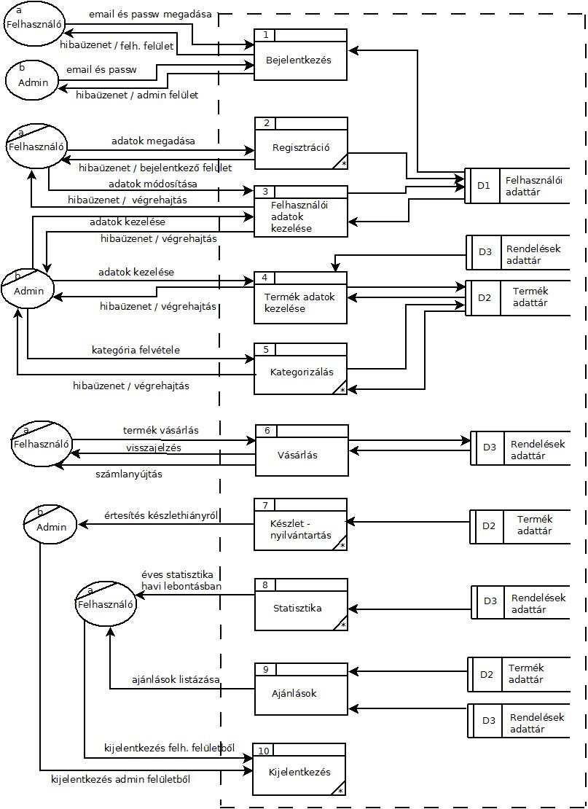

Ezt a diagramra épülő technikát az SSADM módszertanban a végrehajtott elemzés és tervezés során többször is használjuk, ezért fontos, hogy könnyen áttekinthető legyen és világos modellezési logikát kövessen. Általa az adatok áramlásáról és a hozzájuk kapcsolódó tevékenységekről kaphatunk egy teljesen áttekinthető képet. A technika eredményeképpen keletkező ábrák szakmailag gyorsan és pontosan értelmezhetőek. Hátránya, hogy nem fejezi ki az időbeliséget és nagyobb rendszer esetén az áttekinthetősége már nehézkes.

Fizikai AFD 2. szint ( 1. folyamat )

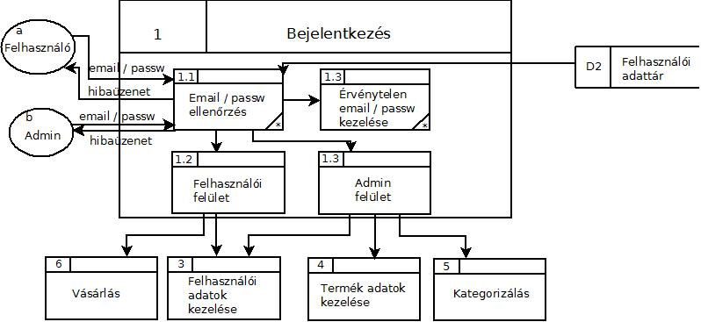

Fizikai AFD 2. szint ( 3. folyamat )

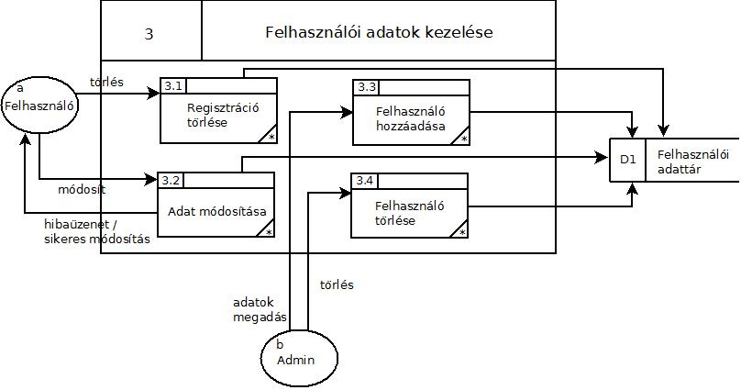

Fizikai AFD 2. szint ( 4. folyamat )

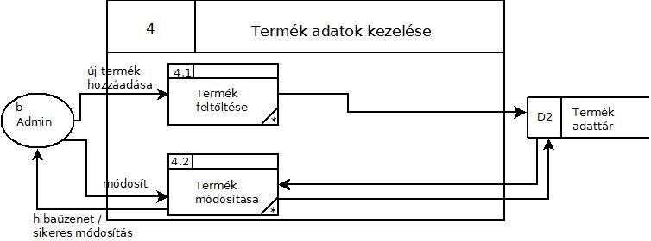

Fizikai AFD 2. szint ( 6. folyamat )

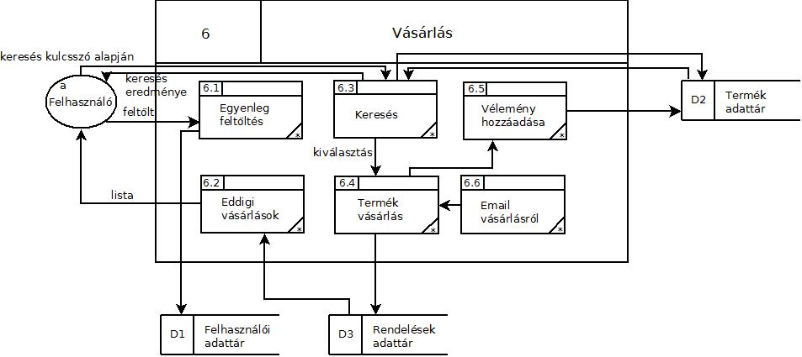

Fizikai AFD 2. szint ( 9. folyamat )

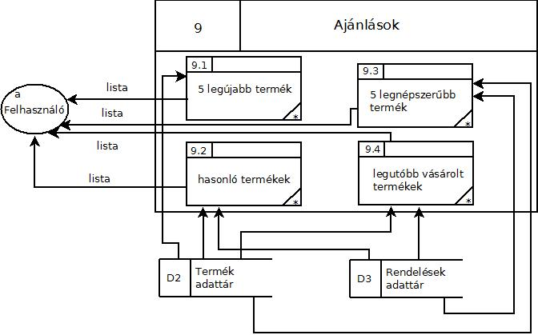

FUNKCIÓ MEGHATÁROZÁS

|  |  |  |
| --- | --- | --- |
| **Megnevezés** | **Megjegyzés** | **AFD** |
| Felhasználói funkciók |  |  |
| - katalógus megtekintése | regisztrált és vendégfelhasználóként | 1.szint-6 folyamat |
| - regisztráció |  | 1.szint-2 folyamat |
| - bejelentkezés/kijelentkezés |  | 2.szint-1 folyamat |
| - regisztráció törlése |  | 2.szint-3.1 folyamat |
| - adatok módosítása |  | 2.szint-3.2 folyamat |
| - vásárlói vélemény hozzáfűzése |  | 2.szint-6.5 folyamat |
| - vásárolt termékek kilistázása | saját adatlap felhasználónként | 2.szint-6.2 folyamat |
| - vásárlás |  | 2.szint-6.4 folyamat |
| - vásárlói egyenleg feltöltés |  | 2.szint-6.1 folyamat |
| - keresés kulcsszó alapján |  | 2.szint-6.3 folyamat |

|  |  |  |
| --- | --- | --- |
| **Megnevezés** | Megjegyzés | AFD |
| Admin funkciók |  |  |
| - termékek felöltése |  | 2.szint-4.1 folyamat |
| - termékek módosítása |  | 2.szint-4.2 folyamat |
| - kategóriák felvétele |  | 1.szint-5 folyamat |
| - vásárlások listázása |  | 1.szint-4 folyamat |
| - felhasználók hozzáadása/törlése |  | 2.szint-3.3folyamat, 2.szint-3.4 folyamat |

|  |  |  |
| --- | --- | --- |
| **Megnevezés** | Megjegyzés | AFD |
| Rendszer funkció |  |  |
| - 5 legújabb termék kilistázása (kategóriánként) |  | 2.szint-9.1 folyamat |
| - legnépszerűbb 5 termék |  | 2.szint-9.3 folyamat |
| - hasonló termékek listázása |  | 2.szint-9.2 folyamat |
| - email küldés a vásárlásról |  | 2.szint-6.6 folyamat |
| - legutóbb vásárolt termékek alapján termékajánló |  | 2.szint-9.4 folyamat |
| - éves statisztika havi lebontásban |  | 1.szint-8 folyamat |
| - törzsvásárló |  | 1.szint-6 folyamat |
| - készletnyilvántartás | figyelmeztetés küldése az adminnak, ha kevés van a termékből | 1.szint-7 folyamat |

Termékek feltöltése funkció meghatározása

|  |  |  |  |  |  |
| --- | --- | --- | --- | --- | --- |
| FUNKCIÓ MEGHATÁROZÁS | | | SSADM-1 | | |
| Projekt/rsz. | Elemző | Dátum | Változat | Állapot | Oldal |
| Internetes Webáruház | Verebélyi Csaba | 2013.03.15 | V1 | M | 1 / 1 |
|  |  |  |  |  |  |
| Funkciónév | Termékek feltöltése | | Funkció azonosító | | T01 |
| Típus | online, karbantartás, felhasználó | | | | |
| Felhasználói szerepek | admin | | | | |
| Funkcióleírás | Új termék és attribútumainak felvétele egy előre kiválasztott kategóriába. | | | | |
| Hibakezelés | 1.: már létezik ilyen nevű/azonosítójú termék: | | | | |
|  | - nem engedjük, hogy hozzáadja mégegyszer az adatbázishoz (új név választás, új termék azonosító választás) | | | | |
|  | 2.: rövid és nem megfelelő termékkód/terméknév, negatív árérték | | | | |
|  | - ellenőrzés bevitelkor és figyelmeztetés elküldés előtt | | | | |
|  | 3.: negatív, vagy 0 darabszám: | | | | |
|  | - text beviteli mező helyett select vagy radio button használata | | | | |
|  | 4.: üresen hagyott mezők | | | | |
|  | - addig nem lehet elküldeni az űrlapot, amíg minden mező nincs kitöltve | | | | |
| AFD eljárások | 4.1 | | | | |
| I/O leírások |  | | | | |
| I/O szerkezetek | Lásd a dokumentáció megfelelő részénél | | | | |
| Követelménykatalógusra hivatkozás | Termékadatok nyilvántartása | | | | |
| Tömegszerűség | Függ attól, hogy mennyire változik a termékkatalógus, de kb.: 2-3/hónap | | | | |
| Kapcsolódó funkciók | termékek módosítása | | | | |
| Lekérdezések | adott nevű kategória lekérdezése | | Lekérdezés gyakorisága | | 2-3/hónap |
| Közös feldolgozás |  | | | | |
| Dialógusnevek |  | | | | |
| Szolgáltatások szintjére vonatkozó körülmények | | | | | |
| Leírás | Célérték | Tűrés | Megjegyzés | | |
| Válaszidő | 1 sec | 10 sec | 2 Mbit-es internetnél, ennél lassabbnál az célérték jócskán elnyúlhat ezért van a 10 sec-es tűrés | | |
|  |  |  |  |  |  |

EGYED – ESEMÉNY MODELLEZÉS

Ezzel a diagramra épülő technikával a módszertan egyes technikáinak eredményeit összehasonlíthatóvá és összehangolhatóvá tehetjük. Elsősorban a logikai adatmodellezés eredményét és az események meghatározást biztosító technikák eredményeinek összevethetőségét biztosítja. A megvalósítása CASE eszköz segítségével történik.

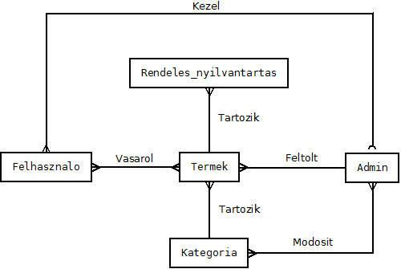

EGYED LEÍRÁSOK

Ezen technikán belül az egyednek megadjuk a rövid leírását és az adatbázisban hozzájuk rendelt attribútumokat.

|  |  |  |
| --- | --- | --- |
| Egyed | Leírás | Attribútumok |
| Felhasznalo | Aki vásárol az oldalról. | email, jelszo, felhasznalo_nev, szul_ido, nem, telefon, szamlaszam, egyenleg, reg_datum, torzsvasarlo |
| Admin | Aki termékeket és a kategóriákat kezeli. | email, jelszo, admin_nev, szul_ido, nem, telefon, reg_datum |
| Lakcim | Felhasználók lakcímei. | email, ir_szam, varos, utca, hazszam |
| Termek | Vásárolható termékek. | termek_id, kategoria_id, termek_nev, rovid_leiras, hosszu_leiras, ar, darabszam, kep, cimke_id |
| Kategoria | Termékek kategóriái. | kategoria_id, kategoria_nev, attributum_id |
| Attributum | Termék csoportok attribútumai. | attributum_id, attributum_nev, attributum_tipus |
| Attributum_ertek | Egyes attribútumok értékei. | attributum_id, ertek |
| Cimke | Termékek cimkéi. | cimke_id, cimke_nev |
| Rendeles | Rendelések tárolása. | rendeles_id, idopont, email, ossz_ar |
| Rendeles_reszletei | Rendelések milyen terméket tartalmaznak | rendeles_id, termek_id, attributumok, darabszam, termek_ar |
| Szallitasi_cim | Szállítási címek. | rendeles_id, ir_szam, varos, utca, hazszam |

ELÉRÉSI ÚT MODELLEZÉSE

Az SSADM következő diagramra épülő technikájával ellenőrizzük, hogy a logikai adatmodell felhasználásával a rendszer logikai adatigénye kielégíthető-e, azaz az elérési út modellezése egy belső ellenőrzési lehetőséget is biztosít a módszertanon belül. A modellezések egy Jackson – szerkezet elemeiből kialakuló diagramok lesznek.

1. Egy adott felhasználó által vásárolt termékek kategóriáinak meghatározása.

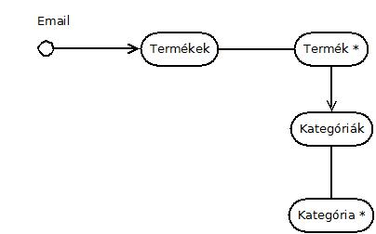

1. Adott kategóriából vásárolt termékek meghatározása.

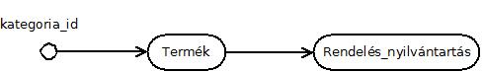

1. Az egyik admin adott rendelésekhez tartozó adatok megtekinthetőségének meghatározása.

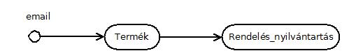

I / O SZERKEZET MEGHATÁROZÁSA ( RÉSZFUNKCIÓ )

A következő diagramra épülő technika alkalmazásánál Jackson - szerkezet használatával, a funkció meghatározás részeként ( résztechnikaként ) támogatást tudunk kapni a tervezett rendszer felülettervezésének logikai megvalósítása során. Fontos, hogy az input-, ill. output adatmozgásokat minden esetben az automatizált rendszer irányából nézzük.

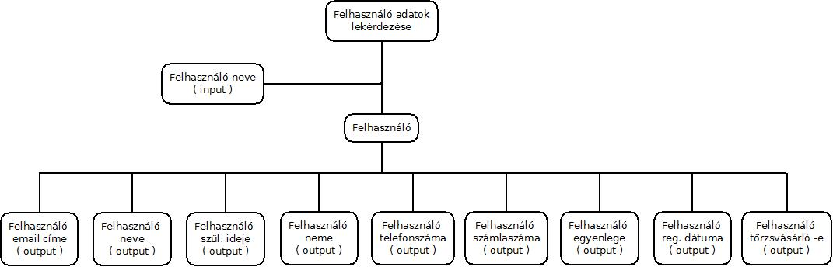

ADATTÁROLÓ EGYED KERESZTHIVATKOZÁS

Ezzel a tecnikával az egyedek, valamint az őket megvalósító adattárak összekapcsolását valósítjuk meg

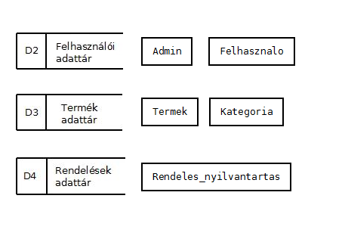

ADATSZÓTÁR

Az adatszótár segítségével leírhatjuk az adatbázis kezelő működéséhez szükséges több táblázatból álló adatbázist. Tulajdonosa az adatbázis adminja.

|  |  |
| --- | --- |
| Felhasznalo |  |
| email | VARCHAR2(50) |
| jelszo | VARCHAR2(100) |
| felhasznalo_nev | VARCHAR2(40) |
| szul_ido | DATE |
| nem | NUMBER(1) |
| telefon | INT(11) |
| egyenleg | INT(6) |
| reg_datum | TIMESTAMP |
| torzsvasarlo | NUMBER(1) |

|  |  |
| --- | --- |
| Admin |  |
| email | VARCHAR2(50) |
| jelszo | VARCHAR2(100) |
| admin_nev | VARCHAR2(40) |
| szul_ido | DATE |
| nem | NUMBER(1) |
| telefon | INT(11) |
| reg_datum | TIMESTAMP |

|  |  |
| --- | --- |
| Lakcim |  |
| email | VARCHAR2(50) |
| ir_szam | INT(4) |
| varos | VARCHAR2(30) |
| utca | VARCHAR2(20) |
| hazszam | INT(3) |

|  |  |
| --- | --- |
| Termek |  |
| termek_id | INT(5) auto increment |
| kategoria_id | INT(5) |
| termek_nev | VARCHAR2(40) |
| rovid_leiras | VARCHAR2(100) |
| hosszu_leiras | VARCHAR2(400) |
| ar | INT(6) |
| darab_szam | INT(3) |
| cimke_id | INT(5) |

|  |  |
| --- | --- |
| Kategoria |  |
| kategoria_id | INT(5) auto increment |
| kategoria_nev | VARCHAR2(20) |
| attributum_id | INT(5) |

|  |  |
| --- | --- |
| Attributum |  |
| attributum_id | INT(5) auto increment |
| attributum_nev | VARCHAR2(20) |
| attributum_tipus | VARCHAR2(10) |

|  |  |
| --- | --- |
| Attributum_ertek |  |
| attributum_id | INT(5) |
| ertek | VARCHAR2(20) |

|  |  |
| --- | --- |
| Cimke |  |
| cimke_id | INT(5) |
| cimke_nev | VARCHAR2(20) |

|  |  |
| --- | --- |
| Rendeles |  |
| rendeles_id | INT(5) auto increment |
| email | VARCHAR2(50) |
| idopont | DATE |
| ossz_ar | INT(6) |

|  |  |
| --- | --- |
| Rendeles_reszletei |  |
| rendeles_id | INT(5) auto increment |
| termek_id | INT(5) |
| attributumok | VARCHAR2(500) |
| darabszam | INT(3) |
| termek_ar | INT(6) |

|  |  |
| --- | --- |
| Szallitasi_cim |  |
| rendeles_id | INT(5) |
| ir_szam | INT(4) |
| varos | VARCHAR2(30) |
| utca | VARCHAR2(20) |
| hazszam | INT(3) |

EGYED – ESEMÉNY MÁTRIX

|  |  |  |  |  |  |  |  |  |  |  |  |
| --- | --- | --- | --- | --- | --- | --- | --- | --- | --- | --- | --- |
| **Egyedek** | Felhasznalo | Admin | Lakcim | Termek | Kategoria | Attributum | Attributum  _ertek | Cimke | Rendeles | Rendeles  _reszletei | Szallitasi cím |
|  |
| Létrehozás |
| Módosítás |
| Törlés |
| **Események** |  |  |  |  |  |  |  |  |  |  |  |
| Új admin felvétele |  | L |  |  |  |  |  |  |  |  |  |
| Admin adatainak módosítása |  | MT |  |  |  |  |  |  |  |  |  |
| Új felhasználó felvétele | L |  |  |  |  |  |  |  |  |  |  |
| Felhasználó adatainak módosítása | MT |  |  |  |  |  |  |  |  |  |  |
| Vásárlói egyenleg feltöltése | M |  |  |  |  |  |  |  |  |  |  |
| Új termék felvétele |  |  |  | L |  |  |  |  |  |  |  |
| Termék adatainak módosítása |  |  |  | MT |  |  |  |  |  |  |  |
| Új kategória felvétele |  |  |  |  | L |  |  |  |  |  |  |
| Kategória beállításainak módosítása |  |  |  |  | MT |  |  |  |  |  |  |
| Új attributum felvétele |  |  |  |  |  | L |  |  |  |  |  |
| Attribútum adatainak módosítása |  |  |  |  |  | M |  |  |  |  |  |
| Új attribútum érték felvétele |  |  |  |  |  |  | L |  |  |  |  |
| Attribútum értékének módosítása |  |  |  |  |  |  | MT |  |  |  |  |
| Új címke felvétele |  |  |  |  |  |  |  | L |  |  |  |
| Címke módosítása |  |  |  |  |  |  |  | M |  |  |  |
| Új szállítási cím felvétele |  |  |  |  |  |  |  |  |  |  | LM |
| Új rendelés felvétele |  |  |  |  |  |  |  |  | LM |  |  |
| Rendelés adatainak módosítása |  |  |  |  |  |  |  |  |  | M |  |
| Rendelés törlése |  |  |  |  |  |  |  |  | T |  |  |

DIALÓGUS TERVEZÉS

Ezt a technikát Jackson – szerkezetű diagrammal szemléltetjük. Az alkalmazásának a feltétele, hogy a felhasználói szerepkörök meghatározása megtörténjen.

Kezdő felület:

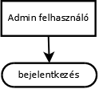

**Bejelentkezés után:**

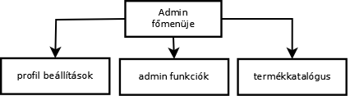

**Profil beállítások menü:**

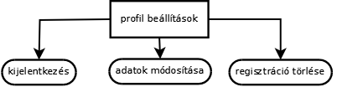

**Admin funkciók menü:**

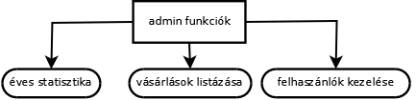

**Termékkatalógus menü:**

